Обобщение педагогического опыта
воспитателя МАДОУ «Атяшевский детский сад №1»
Хонявиной Веры Васильевны

«Патриотическое воспитание детей старшего дошкольного возраста»
Актуальность
Патриотическое воспитание сегодня является важнейшим звеном воспитательно-образовательной системы. За последнее время в нашей стране произошли большие изменения. Но, как бы не менялось общество, воспитание у подрастающего поколения любви к своей стране, гордости за неё, необходимо всегда. Этому учат детей во всём мире. И если мы хотим, чтобы наши дети любили свою родину, свой народ, нам нужно показывать и представлять им её с самой привлекательной стороны. Ушинский писал: «Как нет человека без самолюбия, так нет человека без любви к отечеству, и эта любовь даёт воспитанию верный ключ к сердцу человека…».
Правительство РФ в сотрудничестве с Министерством образования РФ уделяют повышенное внимание вопросам патриотического воспитания. На государственном уровне было принято ряд программ «Патриотического воспитания граждан Российской Федерации на 2001-2005годы, 2006-2010годы,2011-2015год, 2016-2020годы». С 1 января 2014 года вступил в силу «Федеральный государственный образовательный стандарт дошкольного образования», в котором так же отражены принципы и задачи патриотического воспитания.
П1.4(6) Основные принципы дошкольного образования: «приобщение детей к социокультурным нормам, традициям семьи, общества и государства».
Образовательные области стандарта направлены на «формирование уважительного отношения и чувства принадлежности к своей семье, развитие интересов о малой родине и Отечестве, представлений о социокультурных ценностях нашего народа, об отечественных традициях и праздниках, о планете Земля, как общем доме людей, об особенностях её природы, многообразии стран и народов мира».
Для дошкольного периода характерны наибольшая обучаемость и податливость педагогического влияния, сила глубины впечатлений. Поэтому, что усвоено в этот период - знания, навыки, привычки, складывающиеся черты характера - оказываются особенно прочным фундаментом дальнейшего развития личности.
Воспитать патриота своей Родины - ответственная и сложная задача, решение которой в дошкольном возрасте только начинается. Планомерная, систематическая работа, общие усилия детского сада и семьи, ответственность взрослых за свои слова и поступки могут дать положительный результат дальнейшей работы по патриотическому воспитанию.
Таким образом, патриотическое воспитание детей является одной из основных задач дошкольного образовательного учреждения.
Основная идея опыта
Любовь маленького ребенка-дошкольника к Родине начинается с отношения к самым близким людям: отцу, матери, дедушке, бабушке, к своему дому, улице, детскому саду, поселку.
Взрослые, воспитатель и родители, должны учесть, что воспитывать любовь к малой и большой Родине – значит связывать воспитательную работу с окружающей социальной жизнью и ближайшими объектами, которые окружают ребёнка.
В настоящее время большое значение приобретает поиск и разработка инновационных подходов к патриотическому воспитанию, реализация которых способствовала бы созданию качественно новых форм в организации этой деятельности с подрастающим поколением.
Но никакие знания воспитателя не дадут эффекта, если он сам не будет любить свою страну, свой народ, традиции, свою малую родину. Как писал К. Д. Ушинский «В воспитании всё должно основываться на личности воспитателя, потому что воспитательная сила изливается только из живого источника человеческой личности».
Прекрасные возможности в воспитании патриотизма представляет знакомство дошкольников с традициями, обычаями, бытом и прикладным искусством, фольклором России. Обязательно при работе с детьми я знакомлю их с великой русской поэзией А. С Пушкина, А. А Фета, Ф. И Тютчева. Чтобы ребенок с ранних лет приучался к гармонии русского слова, музыкальности и поэтичности русской речи.
Издавна славиться наша страна своими защитниками, которые охраняли границы родной земли. Много славных полководцев прославили Россию с древних времён до нашего времени. Знакомя дошкольников с защитниками Отечества, стараюсь зародить в них чувство гордости и любви.
Такое понимание сути патриотического воспитания и определило цель моей работы - воспитание гуманной, духовно-нравственной личности, достойных будущих граждан России, патриотов своего Отечества.
Теоретическая база.
Теоретико-методологической основой исследования послужили труды отечественных педагогов, а также современные программы патриотического воспитания, используемые в ДОУ.
Каждый автор ставит какую-то одну грань в патриотическом воспитании дошкольников. С. Н. Николаева рассматривает патриотическое воспитание в русле экологического воспитания, Т. Е. Комарова делает акцент на приобщение детей к культурному наследию народа.
В современной литературе Н.В Алёшиной, патриотическое воспитание закладывается в естественной и привычной среде обитания человека, в его окружении. И задача воспитателя отобрать из массы впечатлений, полученных ребёнком, наиболее доступные ему: природа, животный мир, жизнь дома, детского сада, родного края.
На важность значения окружающей среды в воспитании детей указывали и классики педагогики: К. Д. Ушинский, А. С. Макаренко, В. А. Сухомлинский и другие. Истоки патриотических чувств – это впечатления ближайшего окружения, способствующие формированию эмоционального мира и нравственного поведения детей. Воспитывать любовь к Родине, родному поселку – значит связывать воспитательную работу с социальной жизнью, которая окружает ребенка. Детям необходимо знать и изучать культуру своих предков. «Родной край - это часть нашей страны, и в нём наряду со специфическими чертами отражено то, что типично, характерно для всей страны» (С. А. Козлова). Именно акцент на знание истории малой Родины, природных и культурных ценностей родного края поможет в дальнейшем с уважением и интересом относиться к культурным ценностям всей страны. То есть, проще говоря, воспитание любви к Отечеству начинается с малого, с того, что доступно пониманию детей, – с любви к своей семье, к своему дому, к своему поселку. Любовь к близким людям, к родной природе, к родному краю – это и есть самый естественный, а поэтому и верный способ патриотического воспитания, воспитания чувства любви к Отчизне.

Технология опыта
Проблема патриотического воспитания, я считаю, является актуальной и важной, так как дети, начиная с дошкольного возраста, страдают дефицитом знаний о родном поселке, районе, стране, особенностях русских традиций. Равнодушно относятся к близким людям, товарищам по группе. Испытывают недостаток сочувствия, и сострадания к чужому горю.
Для решения данной проблемы я выбрала тему «Патриотическое воспитание детей старшего дошкольного возраста» над которой работаю в последнее время. Ведь патриотизм это и любовь к своему дому, семье, родному поселку, природе родного края, а так же уважительное отношение к труженику и результатам его труда, к родной земле, государству и его символике, традициям и праздникам, защитникам Отечества. Учитывая все это, достаточно сложно объяснить ребенку, что представляет собой наша большая страна, как к ней нужно относиться, поэтому поставила перед собой следующие задачи:
-воспитание любви и привязанности к своей семье, дому, детскому саду, улице и поселку;
-формирование бережного отношения к природе и всему живому, что нас окружает;
-воспитание уважения к труду - развитие интереса к народным традициям;
-расширение представлений о родном поселке;
-знакомство детей с символикой Республики Мордовия и России;
-развитие чувства ответственности и гордости за достижения родного края;
-формирование чувства уважения к другим народам и их традициям.
Эти задачи решаю во всех видах детской деятельности, совместной образовательной деятельности, в режимных моментах, играх, экскурсиях, праздниках, так как они воспитывают в ребенке не только патриотические чувства, но и формируют его взаимоотношения со сверстниками и с взрослыми.
Я считаю, что успешное решение задач патриотического воспитания возможно при условии взаимодействия с родителями. Мир ребенка начинается с семьи. В беседах дети рассказывают о своей семье, семейных историях и традициях. Положительные эмоции и совместная деятельность сближают взрослых и детей.
Взаимодействие с семьями воспитанников осуществляю в разных формах:
- организация совместных выставок рисунков, поделок;
- подготовка наглядного материала для родителей в виде папок-передвижек, информационных стендов;
- консультации для родителей
- привлечение родителей к участию в праздниках, конкурсах;
Стало традицией проведение ежегодно таких праздников как «День матери», «День семьи, любви и верности», « Папа , мама и я –спортивная семья».

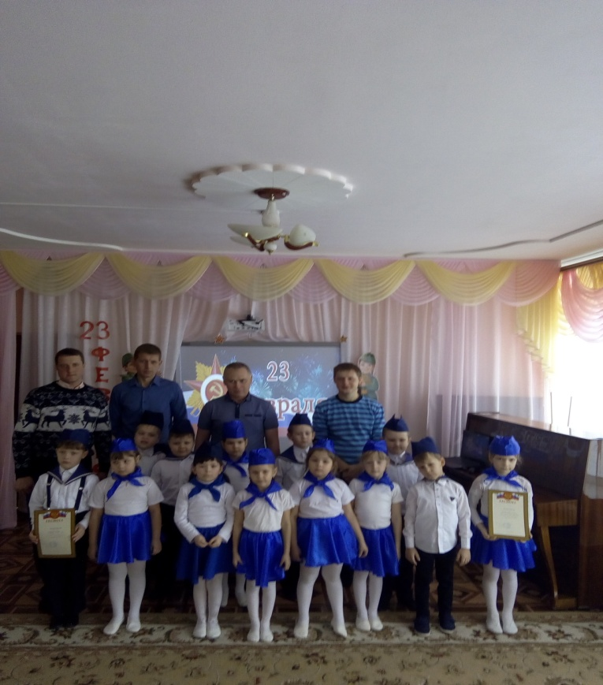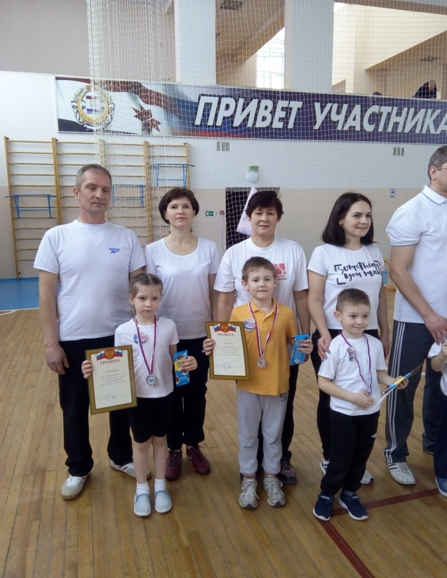

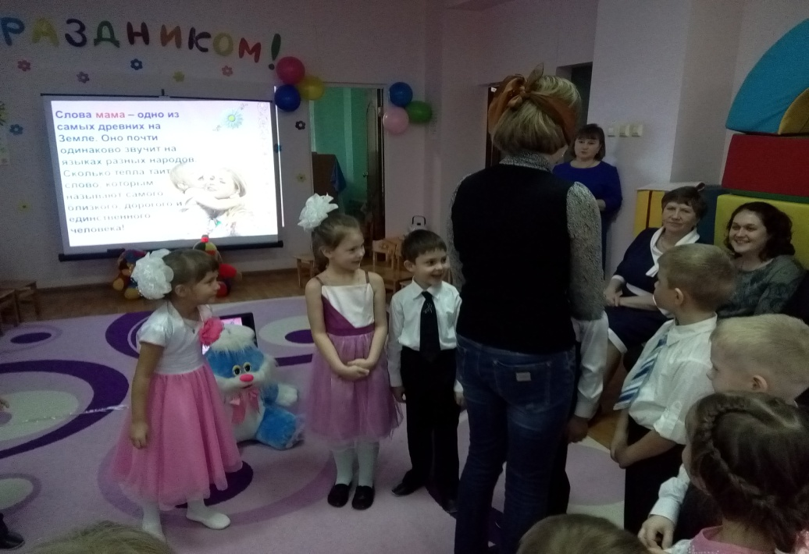
Таким образом, родители становятся не только помощниками детского сада, но и равноправными участниками формирования личности ребёнка, а заметные сдвиги в проявлении гражданских качеств радуют и воспитателей, и родителей.
Основной формой патриотического воспитания детей являются тематические занятия. Важно, чтобы они повышали детскую мыслительную активность.
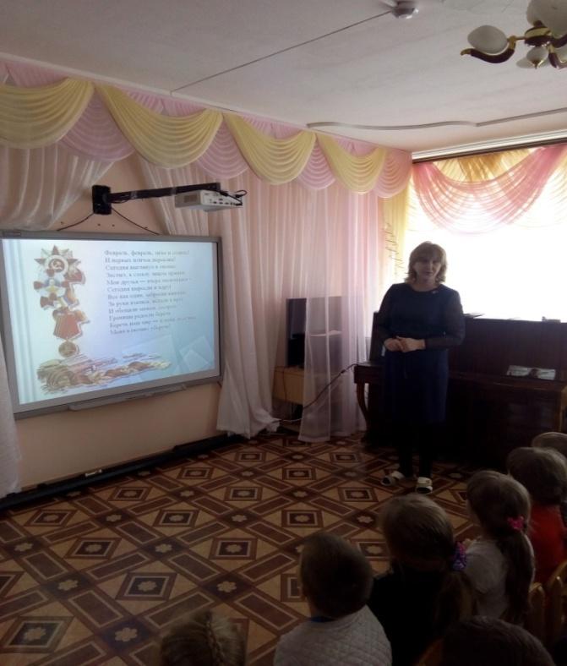

Этому помогают приёмы сравнения, вопросы, индивидуальные задания. («Мой поселок», каким был поселок раньше и теперь, труд на селе раньше и теперь, и т.д.).Очень интересное занятие прошло осенью в краеведческом музее о хлебе, где дети увидели какими орудиями труда пользовались на селе в старину чтобы вырастить хлеб, современную технику, которая используется в сельском хозяйстве.
В беседах, играх, индивидуальной работе добиваюсь того, чтобы дети знали названия своей улицы и той, на которой находится наш детский сад. Знакомлю с объектами, которые расположены на ближайших улицах: школа, центр национальной культуры и ремесел, храм, центр духовной культуры, магазины рассказываю об их назначении и поясняю, что всё это создано для удобства людей. Диапазон объектов, с которыми знакомлю старших воспитанников, расширяется – это посёлок и район в целом, его достопримечательности, исторические места, памятники. Объясняю детям, в честь кого они воздвигнуты. Систематически провожу экскурсии по улицам поселка, к Аллее героев, на площадь Победы.
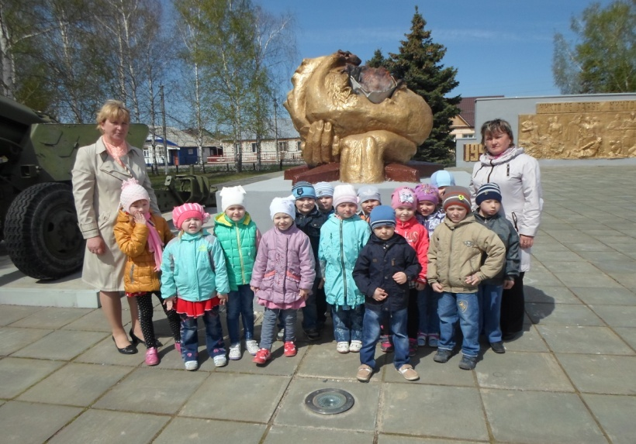
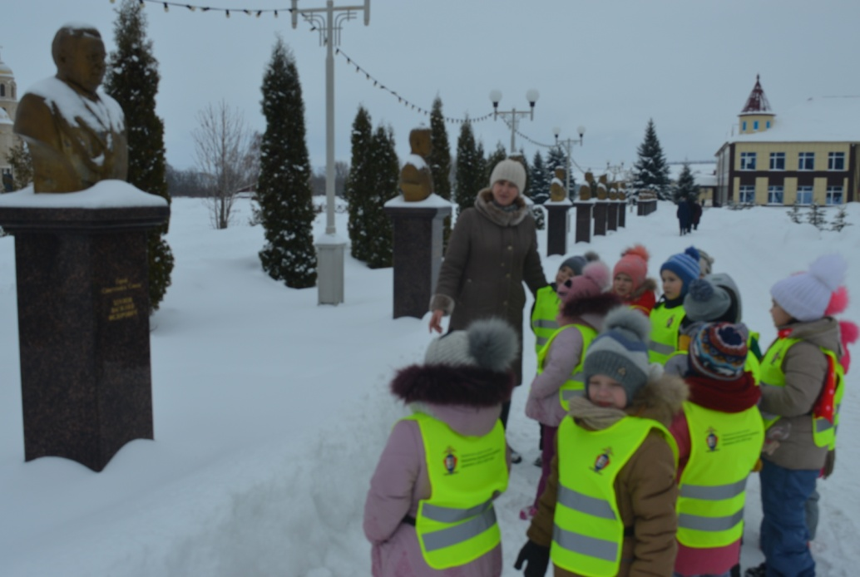
Участие детей в праздновании знаменательных дат таких как 9 мая, день поселка и района, празднование дня Апостола Андрея Первозванного, 8 марта позволяет им почувствовать себя частичкой Великого народа, у них формируется любовь к родному краю, Родине.
Продолжением данной работы является знакомство детей с символикой Республики Мордовия и России. В нашей группе есть уголок с символикой (гимн, герб,флаг), портреты Презедента России и Главы Республики Мордовия, дидактические игры «Собери флаг, герб», «Узнай по описанию». Собран материал о промышленности и сельском хозяйстве Атяшевского района. Совместно с детьми мы изготовили макеты с продукцией Атяшевского мясокомбината, маслозавода, хлебокомбината.
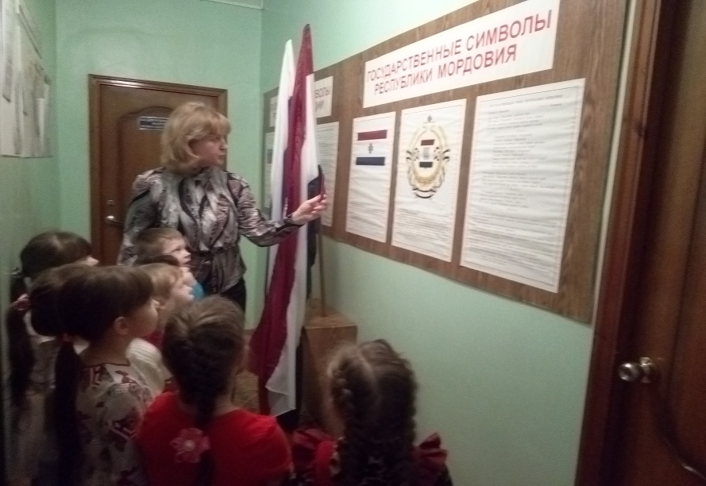

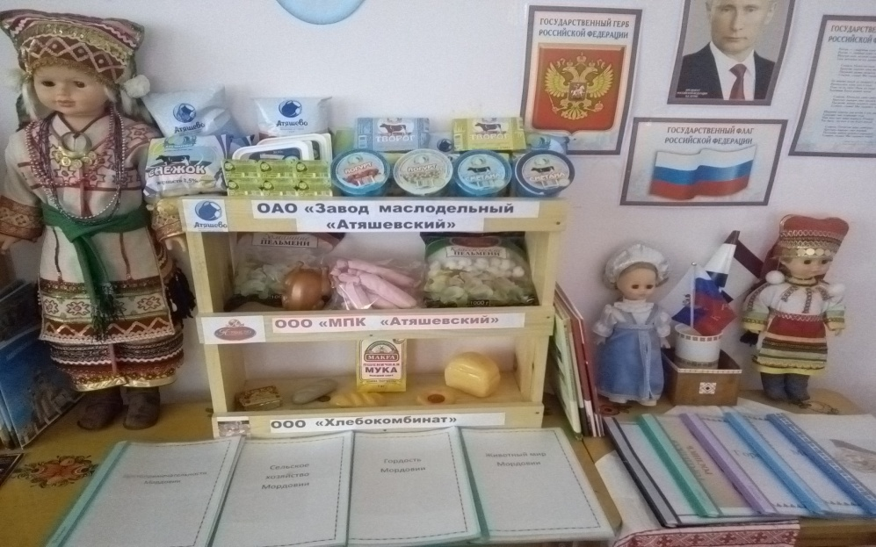
- Формирование бережного отношения к природе начинается со знакомства с правилами поведения в природе.
Моя задача – научить ребенка не хватать живое руками, а наблюдать, что происходит. На территории нашего детского сада растет много деревьев, благодаря этому наши дети ежедневно на прогулках могут наблюдать за птицами. Дети изучают, чем можно и чем нельзя подкармливать птиц. Каждую зиму проводим акцию, делаем кормушки -«Помощь пернатым друзьям», « Каждой пичужке своя лачужка». Кроме этого наши дети вместе с родителями принимают активное участие в творческих конкурсах в детском саду: «Дары осени», «Зимняя сказка» и т.д. Эта совместная работа сближает детей и их родителей, дает ребенку ощущение, что он делает, что-то важное и нужное .
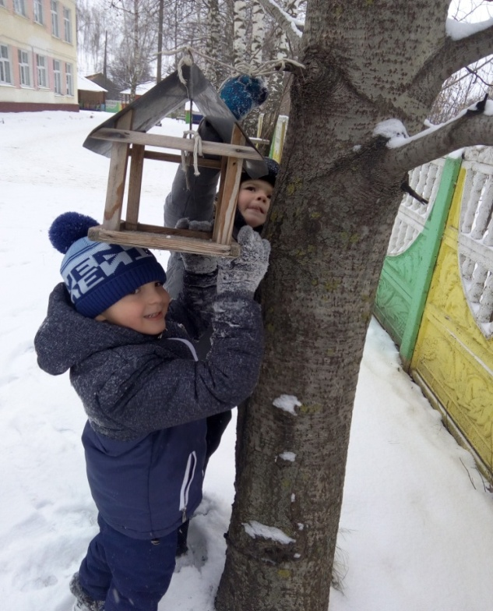

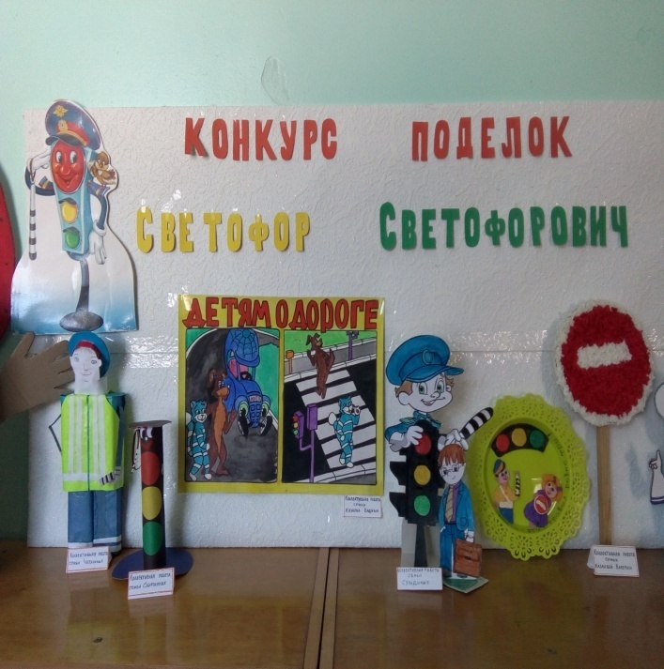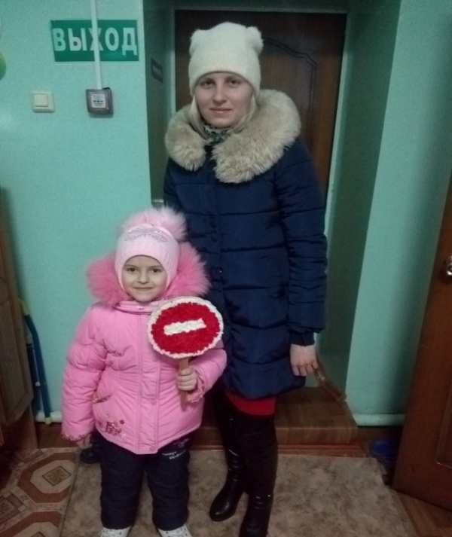

- Одна из граней патриотизма –это отношение к человеку - труженику. Я стараюсь подвести детей к пониманию таких нравственных ценностей:
– все взрослые трудятся;
– люди работают не только для себя, но и для других;
– нет интересных и неинтересных профессий, все профессии важны тем, что полезны людям.
В целях ознакомления с профессиями провела занятия «Знакомимся с профессией водитель» , «Профессия пожарный». Вместе с детьми ходили на экскурсии в пожарную часть, хлебозавод. Знакомство с профессией ветеринара проводим совместно с родителями. Приглашаем их на совместные занятия, где они рассказывают как лечат животных, что для этого используют, детям очень интересно.
Я считаю, что родители должны знакомить детей со своей профессией. Мысль о том, что всё создано трудом, руками человека, что труд приносит радость, счастье и богатство стране, должна как можно раньше зародиться в сознании ребёнка. Наши родители активно участвуют в создании развивающей среды: организации фотовыставок, оформлении фольклорных праздников атрибутами русского быта, изготовлении для детей элементов русских костюмов.
- Для ознакомления детей с бытом, традициями, отдельными историческими моментами я использую художественную литературу, иллюстрации, «живые» наглядные предметы и материалы (национальные костюмы, старинную мебель, посуду, орудия труда и т.д.).нами изготовлены дидактические игры по ознакомлению с народным костюмом «Наряд для зверят», «Собери матрешку», «Четвертый лишний», «Дорисуй орнамент», «Раскрась по образцу».
Игра – естественный спутник ребёнка, обладающий великой воспитательной силой. Немаловажную роль в этом играет и предметно-развивающая среда. В нашем детском саду сшиты формы разных родов войск. Детям нравится перевоплощаться в военных. Они с удовольствием играют в моряков, десантников, пограничников, а помогают в этом нам и родители. Они приносят нам свою военную форму и различные предметы: фляжку, бинокль, планшет, ремень, кобуру.
Использование народных игр и праздников «Светлая пасха», «Святки», «Рождество Христово», «Масленица» является неотъемлемой частью нравственно-патриотического воспитания дошкольников. Заучивая считалки, заклички, хороводы дети знакомятся не только с языком, в них отражается образ жизни людей, их труд, быт, представления о чести, смелости, мужестве, желание обладать силой, ловкостью, выносливостью, проявлять смекалку, выдержку, находчивость. Они способствуют расширению кругозора, уточнению представлений об окружающем мире.

Результативность опыта

Воспитание патриотических чувств у детей – процесс сложный и длительный, и я думаю, что мы смогли зародить первые ростки патриотизма, которые в будущем превратятся в любовь к своей стране, своему народу, своей Родине. Полученные на тематических утренниках и других мероприятиях знания, позволят подвести ребёнка к пониманию неповторимости истории и культуры своего народа.
Работая в данном направлении, мы уже достигли результатов:
- мониторинг по нравственно-патриотическому воспитанию в старшей группе показал, что дети имеют необходимые знания о своем поселке, Республике Мордовия, России;
- продолжается тесное сотрудничество с родителями;
- педагоги продолжают повышать педагогическое мастерство;
- расширилось сотрудничество детского сада с организациями поселка;
На будущее, наметила следующие задачи:
- продолжать пополнять , практический материал;
- обогащать и совершенствовать воспитание патриотических чувств, ведь это было – есть и будет одним из главных составляющих воспитания маленького гражданина, поэтому — очень важно привить ему именно общие человеческие ценности;
- Разработать и провести проект «Моя родина-Атяшево» .
Данный педагогический опыт возможно применять в работе воспитателям детских образовательных учреждений, реализующих общеобразовательную программу дошкольного образования.
Гражданственность, любовь к Родине, почитание и уважение народных традиций и обычаев, ощущение своих корней, преемственности поколений, ответственности за судьбу своего народа и его культуры – все это является для человека очень важным, независимо от того взрослый это или ребенок.
И никакие знания не дадут положительного результата, если воспитатель сам не будет восторгаться своей страной, своим народом, своей родиной.

Литература :
- «Патриотическое воспитание дошкольников» Н.В. Алешина УЦ Перспектива. Москва 2008 г.
- «Патриотическое воспитание детей 4 – 6 лет». Н.Г. Комратова, Л.Ф.Грибова. Творческий центр. Москва 2007 г.
- Новицкая М.Ю., Афанасьева С.Ю., Виноградова Н.А, Микляева Н.В. Мониторинг нравственно - патриотического воспитания в детском саду и начальной школе. М. : Дрофа, 2010. 156 с.
- «Современные подходы к патриотическому воспитанию дошкольников» Дошкольная педагогика. (февраль 2009г).
- Журнал «Ребенок в детском саду».
- Журнал «Дошкольная педагогика».

